HƯỚNG DẪN SƠ BỘ KHAI THÁC WEBSITE
HIỆP HỘI QUỸ TÍN DỤNG NHÂN DÂN VIỆT NAM
(Địa chỉ trang Web: http://www.vapcf.org.vn và http://www.hiephoiqtdnd.org.vn )

Để có thể truy cập trang Web của Hiệp hội, Hiệp hội khuyến cáo các QTDND chuẩn bị những điều kiện sau:
1) Máy vi tính với cấu hình phần cứng và mềm tối thiểu như sau:
a. CPU Pentium III 500MHZ trở lên; RAM 64MB trở lên.
b. Cài đặt hệ điều hành từ Windows 2000 hoặc Windows XP trở lên.
Lưu ý: Đây là cấu hình máy tính tối thiểu mà Hiệp hội khuyến cáo. Nếu QTDND có điều kiện trang bị máy vi tính với cấu hình hiện đại và cao hơn thì càng tốt.
2) Đường truyền kết nối Internet:
Để kết nối được với Internet, các QTDND cần liên hệ với Bưu điện của huyện hoặc tỉnh/thành phố để thuê riêng một đường truyền ADSL với tốc độ truy cập Internet nhanh. Bưu điện sẽ hướng dẫn cụ thể về giá cả, điều kiện và cách thức lắp đặt. QTDND phải trang bị thêm 01 modem ADSL … theo hướng dẫn của Bưu điện. Ban đầu, QTDND chỉ cần chọn gói thuê ADSL rẻ nhất. Như vậy QTDND đã có thể kết nối Internet 24/24 giờ với tốc độ nhanh và chi phí tương đối thấp mà không ảnh hưởng tới tín hiệu đường dây điện thoại của QTDND.
Nếu Bưu điện không thể cung cấp đường truyền ADSL cho QTDND thì QTDND có thể truy cập Internet bằng một môđêm thông thường thông qua dịch vụ Internet 1260, 1269 của Bưu điện. Truy cập Internet theo cách này tuy chi phí đầu tư ban đầu rẻ hơn nhưng tốc độ truy cập Internet chậm. Nếu sử dụng nhiều và thường xuyên, chi phí sẽ cao hơn sử dụng đường truyền ADSL. Bên cạnh đó, đường dây điện thoại sẽ bị bận khi truy cập Internet.
Sau khi đã có máy tính và đường truyền, việc truy cập trang Web của Hiệp hội sẽ thật đơn giản. Các QTDND cần làm theo các bước sau:
- Bật máy tính và môđêm.
- Sau khi máy tính khởi động xong chương trình Window, QTDND cần mở chương trình trình duyệt Web sẵn có Internet Explore của Window như sau:

Bước 1: Mở trình duyệt trong Start => Programs => Internet Explorer như hình minh họa dưới đây:

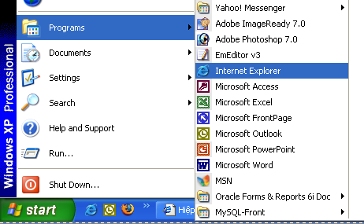
Mở trình duyệt web.

Bước 2: Khi trình duyệt web đã được khởi động, trên thanh địa chỉ QTDND đánh địa chỉ như sau: http://www.vapcf.org.vn hoặc http://www.hiephoiqtdnd.org.vn sau đó bấn phím Enter trên bàn phím hoặc Go như hình minh họa dưới đây:


Đánh địa chỉ trang Web của Hiệp Hội.

Nhấn Enter trên bàn phím hoặc nhấn chuột trái vào nút Go để thực hiện duyệt web.

Bước 3: Khi QTDND thực hiện thành công các thao tác trên, trang Web sẽ được tải về máy và hiện thị trên màn hình như sau:
Xem tài liệu hướng dẫn chi tiết khai thác trang Web và giải đáp về những câu hỏi thường gặp trong quá trình truy cập trang Web của Hiệp hội.

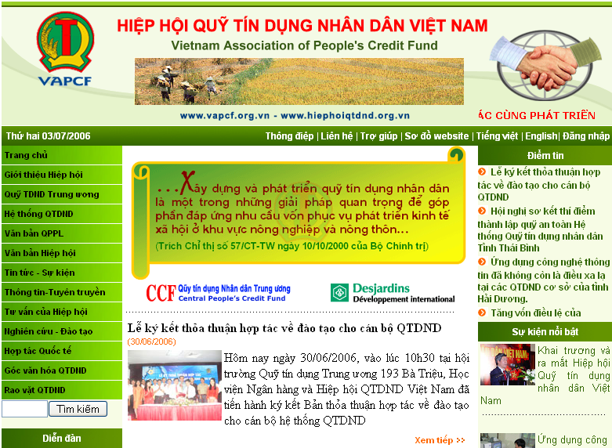
Chức năng dành cho Hội viên của Hiệp hội.

Bây giờ các QTDND có thể tùy thích tra cứu các thư mục và tiện ích của trang Web Hiệp hội. QTDND chỉ cần di chuột vào các mục trên trang chủ, nội dung con tại các mục này sẽ hiển thị giúp QTDND dễ dàng tìm được những thông tin hữu ích theo các mục lớn của trang Web. Chỉ cần nhấn chuột trái vào các mục con tương ứng, QTDND sẽ truy cập được ngay vào các tin, bài chứa đựng trong mục. Để đọc toàn bộ nội dung một tin, bài nào đó, QTDND hãy nhấn vào chữ
xem tiếp >> sau phần nội dung trích lược của mỗi tin bài.
Để giúp các QTDND dễ dàng sử dụng và khai thác tối đa lợi ích của trang Web, Hiệp hội QTDND đã soạn thảo một bản hướng dẫn chi tiết về các thao tác sử dụng từng hạng mục cụ thể của trang Web. Để có được bản hướng dẫn chi tiết này, các QTDND hãy di và nhấn chuột trái vào mục Trợ giúp (xem hình minh hoạ trên), sau đó vào mục Tài liệu hướng dẫn chi tiết sử dụng trang Web. Đây là bản tài liệu hướng dẫn chi tiết giúp các QTDND có thể tự khai thác và sử dụng từng chức năng và hạng mục của trang Web. Nếu các QTDND bên cạnh đó vẫn còn những khó khăn hoặc câu hỏi liên quan tới việc truy cập và khai thác sử dụng trang Web, các QTDND hãy liên hệ với chúng tôi thông qua số điện thoại, email hoặc địa chỉ sau:

Ban biên tập Website Hiệp hội QTDND Việt Nam
Địa chỉ: 13A Đê La Thành - Phường Nam Đồng –
Quận Đống Đa - Thành phố Hà Nội.
Điện thoại: (04) 573 6757; Fax: (04) 573 6755; Email: vapcf@vnn.vn;
Website: http://www.vapcf.org.vn và http://www.hiephoiqtdnd.org.vn

Chúc các QTDND thành công và trang Web sẽ trở thành người bạn đồng hành tin cậy và hữu ích!

